**2姓氏歌**

**一、。**

zh____ q____ zh____ g_____ zh____

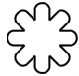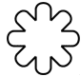

赵 钱 周 官 张

**二、，。**

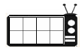 shén me shuāng fāng guó wáng xìng míng

**三、？（连线）**

周 吴 钱 孙 官 张 李 赵



半包围结构



左右结构



上下结构

**四、。**

说一说班里的同学都有哪些姓？

__________________________________________________________________________________________________________________

**五、。**

你姓什么？我姓方，

什么方？方向的方？

你姓什么？我姓_______

什么_____？____________。